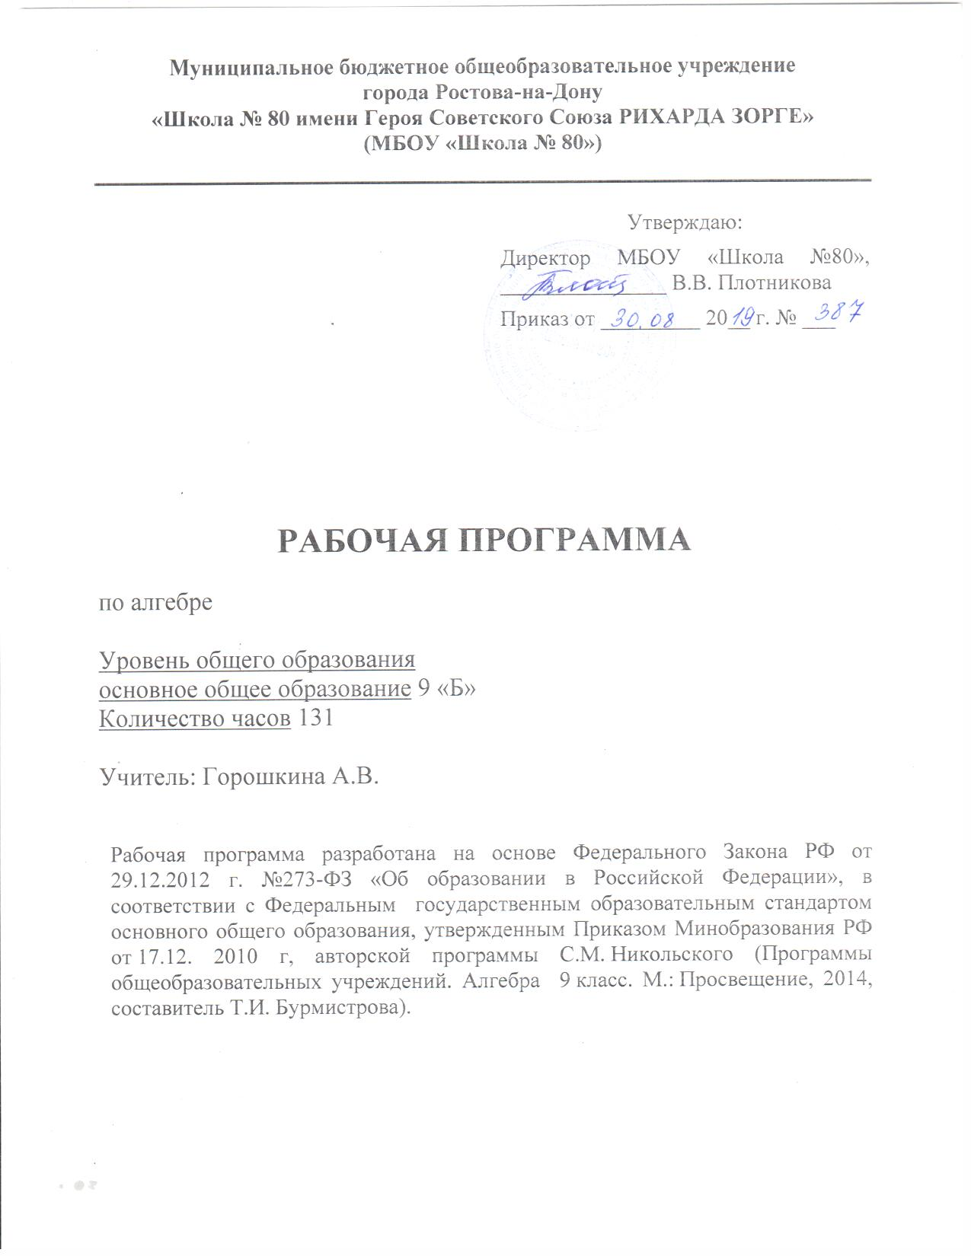

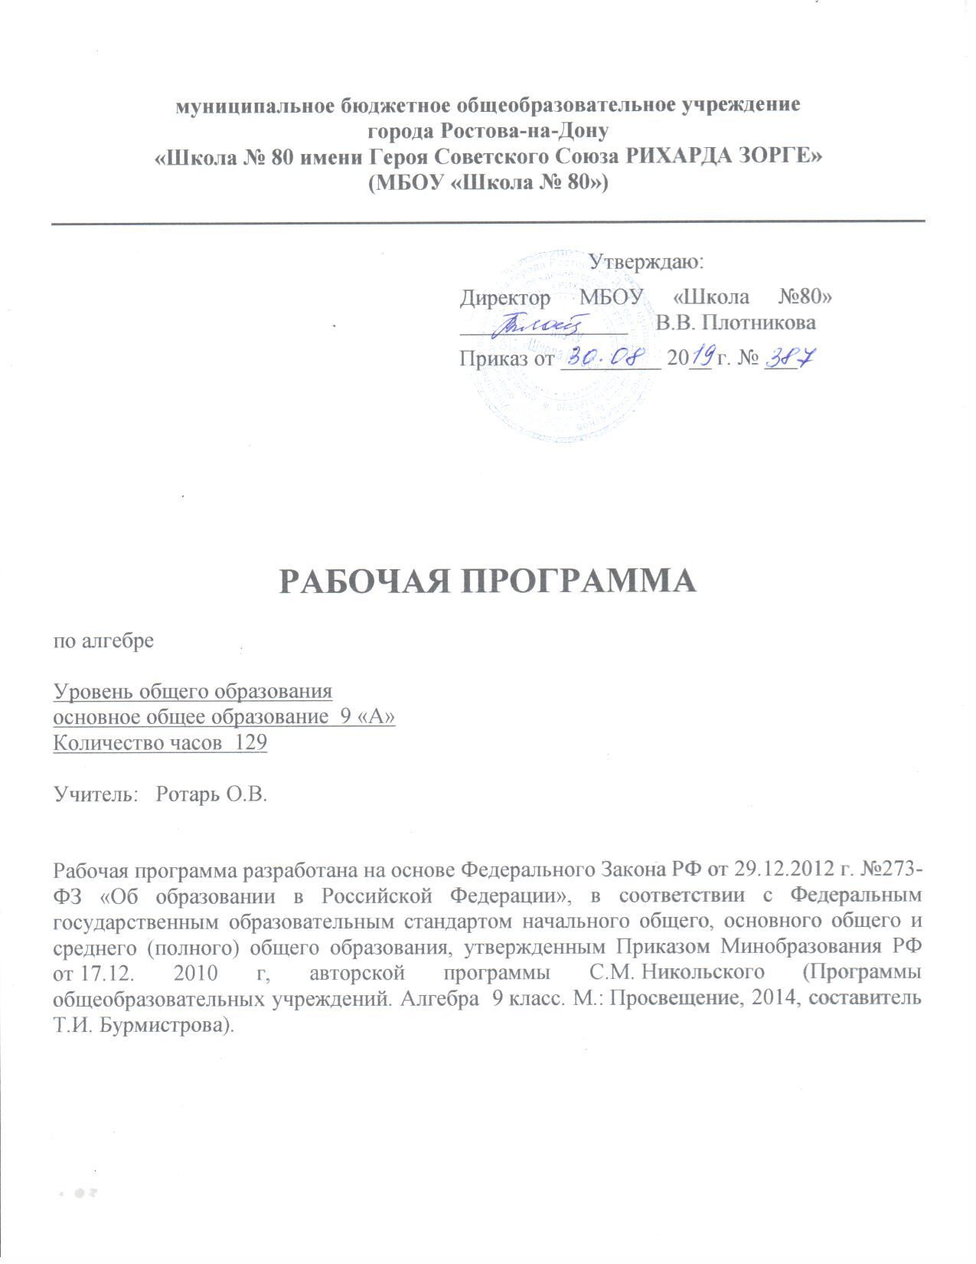

Пояснительная записка
Рабочая программа разработана на основе следующих нормативно-правовых документов:
- Закона РФ от 29.12.2012 № 273 «Об образовании в Российской федерации» (ст. 2, 12, 28, 47);
- Приказ Минобрнауки России от 17.12.2010 № 1897 «Об утверждении федерального государственного образовательного стандарта основного общего образования» (в ред. приказа Минобрнауки России от 31.12.2015 № 1577);
- Приказа Минобрнауки России от 30.08.2013 № 1015 «Об утверждении Порядка организации и осуществления образовательной деятельности по основным общеобразовательным программам – образовательным программам начального общего, основного общего и среднего общего образования» (ред. от 17.07.2015);
- Приказа Минобрнауки России от 09.06.2016 г. № 699 «Об утверждении перечня организаций, осуществляющих выпуск учебных пособий, которые допускаются к использованию при реализации имеющих государственную аккредитацию образовательных программ начального общего, основного общего, среднего общего образования»;
- Приказ Минпросвещения России от 28.12.2018 г. № 345 «О федеральном перечне учебников, рекомендуемых к использованию при реализации имеющих государственную аккредитацию образовательных программ начального общего, основного общего, среднего общего образования»;
- Примерная основная образовательная программа основного общего образования (одобрена федеральным учебно-методическим объединением по общему образованию, протокол заседания от 08.04.2015 № 1/15).
- Авторской программы С.М. Никольского (Программы общеобразовательных учреждений. Алгебра 8 класс. М.: Просвещение, 2014, составитель Т.И. Бурмистрова).
- Основной образовательной программы основного общего образования МБОУ «Школа № 80»;
- Учебного плана на 2019-2020 учебный год МБОУ «Школа № 80»;
- Календарного учебного графика на 2019-2020 учебный год МБОУ «Школа № 80»;
- Локального акта МБОУ «Школа № 80» «Положение о рабочей программе учебных предметов, курсов».

УЧЕБНО-МЕТОДИЧЕСКИЙ КОМПЛЕКТ:

1. С.М. Никольский, М.К. Потапов, Н.Н Решетников, А.В. Шевкин. «Алгебра 9». Учебник.
2. М.К. Потапов, А.В. Шевкин «Алгебра 9». Дидактические материалы.
3. С.Г. Журавлев, В.В. Ермаков, Ю.В. Перепелкина Тесты по алгебре учебнику С.М. Никольского и др. « Алгебра 9».

МЕСТО ПРЕДМЕТА В БАЗИСНОМ УЧЕБНОМ ПЛАНЕ

Примерная программа по алгебре в 9 классе рассчитана на 131 час: 4 часа в неделю. В соответствии с годовым календарным учебным графиком школы на 2019-2020 учебный год и учебным расписанием на 2019-2020 учебный год в рабочей программе запланировано 131 часа. В том числе: контрольных работ – 5 часов.

Содержание программы
- Повторение (2 часа)
Цель: повторение, обобщение, систематизация знаний за курс 8-го класса.
- Линейные неравенства с одним неизвестным (11 часов)
Неравенства первой степени с одним неизвестным. Линейные неравенства с одним неизвестным. Системы линейных
неравенств с одним неизвестным.
Основная цель - выработать умение решать неравенства первой степени с одним неизвестным, линейные неравенства и
системы линейных неравенств.
- Неравенства второй степени с одним неизвестным (14 часов)
Неравенства второй степени с одним неизвестным. Неравенства, сводящиеся к неравенствам второй степени.
Основная цель – выработать умение решать неравенства второй степени с одним неизвестным.
- Рациональные неравенства (17 часов)
Метод интервалов. Решение рациональных неравенств. Системы рациональных неравенств. Нестрогие рациональные неравенства. [Производные линейной и квадратичной функций. Доказательство числовых неравенств.]
Основная цель – выработать умение решать рациональные неравенства и их системы, нестрогие неравенства.
- Корень n-й степени (18 часов)
Свойства функции $y=x^{n}$ и её график. Корень n-й степени. Корень чётной и нечётной степени. Арифметический корень. Свойства корней n-й степени. Корень n-й степени из натурального числа. Функция $y=\sqrt[n]{x }\left(x≥0\right).$[Степень с рациональным показателем и её свойства.]
Основная цель – изучить свойства функции $y=x^{n}$ и $y=\sqrt[n]{x }\left(x≥0\right)$ и их графики, свойства корня n-й степени; выработать умение преобразовывать выражения, содержащие корни n-й степени.
- Числовые последовательности, арифметическая и геометрическая прогрессии ( 16 часов)
Числовая последовательность. [Свойства числовых последовательностей.]
Арифметическая и геометрическая прогрессии. Формулы суммы n первых членов арифметической и геометрической прогрессий. Бесконечно убывающая геометрическая прогрессия. [Принцип полной индукции.]
Основная цель – выработать умения, связанные с задачами на арифметическую и геометрическую прогрессии.
- Синус, косинус, тангенс и котангенс угла (15 часов)
Понятие угла. Определение синуса и косинуса угла. Основные формулы для $\sin{α}$ и $\cos{α.}$
Тангенс и котангенс угла.
Основная цель – усвоить понятия синуса, косинуса, тангенса и котангенса произвольного угла, выработать умения по значению одной из величин находить другие и выполнять тождественные преобразования простейших тригонометрических выражений.
- Дополнение к главе 4 (17 часов)
[Косинус и синус разности и суммы двух углов. Сумма и разность синусов и косинусов. Формулы для двойных и половинных углов. Произведение синусов и косинусов.]
Основная цель – усвоить формулы косинуса и синуса суммы и разности двух углов, суммы и разности косинусов и синусов, формулы для двойных и половинных углов; выработать умение выполнять тождественные преобразования тригонометрических выражений с использованием выведенных формул.
- Повторение. Решение задач (21 часа)
Основная цель - повторить, обобщить и систематизировать знания, умения и навыки за курс алгебры 7-9 класса. Подготовиться к успешной сдаче ОГЭ.

Планируемые результаты изучения учебного предмета
Личностные результаты

Личностные универсальные учебные действия
В рамках когнитивного компонента будут сформированы:
- представления о фактах, иллюстрирующих важные этапы развития математики (изобретение десятичной нумерации, старинные системы записи чисел, старинные системы мер; происхождение геометрии из практических потребностей людей);
- ориентация в системе требований при обучении математике.
В рамках ценностного и эмоционального компонентов будут сформированы:
- позитивное, эмоциональное восприятие математических объектов, рассуждений, решений задач, рассматриваемых проблем.
В рамках деятельностного (поведенческого) компонента будут сформированы:
- готовность и способность к выполнению норм и требований, предъявляемых на уроках математики.
Ученик получит возможность для формирования:
- выраженной устойчивой учебно-познавательной мотивации и интереса к изучению математики;
- умение выбирать желаемый уровень математических результатов;
- адекватной позитивной самооценки и Я-концепции.
Метапредметные образовательные результаты

Регулятивные универсальные учебные действия
Ученик научится:
- совместному с учителем целеполаганию на уроках математики и в математической деятельности;
- анализировать условие задачи (для нового материала - на основе учёта выделенных учителем ориентиров действия);
- действовать в соответствии с предложенным алгоритмом, составлять несложные алгоритмы вычислений и построений;
- применять приемы самоконтроля при решении математических задач;
- оценивать правильность выполнения действия и вносить необходимые коррективы на основе имеющихся шаблонов.
Ученик получит возможность научиться:
- самостоятельно ставить учебные цели;
- видеть различные стратегии решения задач, осознанно выбирать способ решения;
- основам саморегуляции в математической деятельности в форме осознанного управления своим поведением и деятельностью, направленной на достижение поставленных целей.

Коммуникативные универсальные учебные действия
Ученик научится:
- строить речевые конструкции с использованием изученной терминологии и символики, понимать смысл поставленной задачи, осуществлять перевод с естественного языка на математический и наоборот;
- осуществлять контроль, коррекцию, оценку действий партнёра, уметь убеждать.
Ученик получит возможность научиться:
- брать на себя инициативу в решении поставленной задачи;
- задавать вопросы, необходимые для организации собственной деятельности взаимодействия с другими;
- устанавливать и сравнивать разные точки зрения, прежде чем принимать решения и делать выбор;
- отображать в речи (описание, объяснение) содержание совершаемых действий.

Познавательные универсальные учебные действия
Ученик научится:
- основам реализации проектно-исследовательской деятельности под руководством учителя (с помощью родителей);
- осуществлять поиск в учебном тексте, дополнительных источниках ответов на поставленные вопросы; выделять в нем смысловые фрагменты;
- анализировать и осмысливать тексты задач, переформулировать их условия моделировать условие с помощью схем, рисунков, таблиц, реальных предметов, строить логическую цепочку рассуждений;
- формулировать простейшие свойства изучаемых математических объектов;
- с помощью учителя анализировать, систематизировать, классифицировать изучаемые математические объекты.
Ученик получит возможность научиться:
- осуществлять выбор наиболее эффективных способов решения задач в зависимости от конкретных условий;
- самостоятельно давать определение понятиям;
- строить простейшие классификации на основе дихотомического деления (на основе отрицания).
Предметные образовательные результаты
- овладение базовым понятийным аппаратом по основным разделам содержания, представление об основных изучаемых понятиях (число, геометрическая фигура, уравнение, функция, вероятность) как важнейших математических моделях, позволяющих описывать и изучать реальные процессы и явления;
- умение работать с математическим текстом (анализировать, извлекать необходимую информацию), грамотно применять математическую терминологию и символику, использовать различные языки математики;
- умение проводить классификации, логические обоснования, доказательства математических утверждений;
- умение распознавать виды математических утверждений (аксиомы, теоремы и др.), прямые и обратные теоремы;
- развитие представлений о числе и числовых системах от натуральных до действительных чисел, овладение навыками устных, письменных, инструментальных вычислений;
- овладение символическим языком алгебры, приемами выполнения тождественных преобразований рациональных выражений, решения уравнений, систем уравнений, неравенств и систем неравенств, умение использовать идею координат на плоскости для интерпретации уравнений, неравенств, систем, умение применять алгебраические преобразования, аппарат уравнений и неравенств для решения задач из различных разделов курса;
- овладение системой функциональных понятий, функциональным языком и символикой, умение на основе функционально-графических представлений описывать и анализировать реальные зависимости;
- овладение основными способами представления и анализа статистических данных; наличие представлений о статистических закономерностях в реальном мире и о различных способах их изучения, о вероятностных моделях;
- овладение геометрическим языком, умение использовать его для описания предметов окружающего мира, развитие пространственных представлений и изобразительных умений, приобретение навыков геометрических построений;
- усвоение систематических знаний о плоских фигурах и их свойствах, а также на наглядном уровне – о простейших пространственных телах, умение применять систематические знания о них для решения геометрических и практических задач;
- умения измерять длины отрезков, величины углов, использовать формулы для нахождения периметров, площадей и объемов геометрических фигур;
- умения применять изученные понятия, результаты, методы для решения задач практического характера и задач из смежных дисциплин с использованием при необходимости справочных материалов, калькулятора, компьютера.

Тематическое планирование

№ урока | Тема урока | Домашнее задание
1 | Повторение | №1, 3, 5
2 | Повторение | №7, 9, 11
3 | Неравенства первой степени с одним неизвестным | №13, 15, 17
4 | Неравенства первой степени с одним неизвестным | №19, 21, 23
5 | Применение графиков к решению неравенств первой степени с одним неизвестным | №25(б, г, е), 27
6 | Применение графиков к решению неравенств первой степени с одним неизвестным | №29(б, г, е, з), 31
7 | Линейные неравенства с одним неизвестным | №33, 35, 37
8 | Линейные неравенства с одним неизвестным | №39, 41, 43
9 | Системы линейных неравенств с одним неизвестным | №49, 51, 53
10 | Системы линейных неравенств с одним неизвестным | №55, 57, 59
11 | Системы линейных неравенств с одним неизвестным | №61, 63, 65
12 | Решение задач | №67(б, г), 68(б, г)
13 | Диагоностическая работа | индивидуальные задания
14 | Понятие неравенства второй степени с одним неизвестным. | №71, 73, 75
15 | Неравенства второй степени с положительным дискриминантом | №77, 80, 82
16 | Неравенства второй степени с положительным дискриминантом | №84, 86, 88
17 | Неравенства второй степени с положительным дискриминантом | №90, 92, 94
18 | Неравенства второй степени с дискриминантом равным нулю. | №96, 98, 100
19 | Неравенства второй степени с дискриминантом равным нулю. | №102, 103, 105
20 | Неравенства второй степени с отрицательным дискриминантом | №108, 110, 112
21 | Неравенства второй степени с отрицательным дискриминантом | №114, 116, 118
22 | Неравенства, сводящиеся к неравенствам второй степени | №120, 122, 124
23 | Неравенства, сводящиеся к неравенствам второй степени | №128, 130, 132
24 | Неравенства, сводящиеся к неравенствам второй степени | №136, 138, 140
25 | Решение задач. | №142, 146, 148
26 | Решение задач. | №150, 152, 154
27 | Решение задач. | № 155, №156
28 | Контрольная работа 1 | индивидуальные задания
29 | Метод интервалов | №160, 162
30 | Метод интервалов | №168, 170
31 | Метод интервалов | №172, 174
32 | Решение рациональных неравенств | №176, 178
33 | Решение рациональных неравенств | №180, 182
34 | Решение рациональных неравенств | №184, 186
35 | Системы рациональных неравенств | №188, 190
36 | Системы рациональных неравенств | №192, 194
37 | Системы рациональных неравенств | №196, 198
38 | Системы рациональных неравенств | №199
39 | Нестрогие рациональные неравенства | №200, 202
40 | Нестрогие рациональные неравенства | №204, 206
41 | Нестрогие рациональные неравенства | №208, 210
42 | Нестрогие рациональные неравенства | №236(б, в, г, д)
43 | Доказательство числовых неравенств | Д/м, с-6
44 | Доказательство числовых неравенств | Д/м, с-7
45 | Доказательство числовых неравенств | Д/м, с-8
46 | Производная линейной и квадратичной функций | Д/м, с-9
47 | Производная линейной и квадратичной функций | Д/м, с-10
48 | Решение задач. | Д/м, с-11
49 | Решение задач. | Д/м, с-12
50 | Решение задач. | Д\м, с-13
51 | Решение задач. | Д\м, с-13, 2 вариант
52 | Зачет. | индивидуальные задания
53 | Свойства функции у= xn | №241(б, г, е)
54 | Свойства функции у= x^{n} | №243(б, г), 244(б, г)
55 | График функции у= x^{n} | №245(б, г, е)
56 | График функции у= x^{n} | №246(б, г, е)
57 | Понятие корня степени п | №247(б, г, е)
58 | Понятие корня степени п | №249(б, г)
59 | Корни четной и нечетной степеней | №251, 253, 256
60 | Корни четной и нечетной степеней | №260, 264, 266
61 | Корни четной и нечетной степеней | №270, 272, 274
62 | Арифметический корень | №281, 283, 287
63 | Арифметический корень | №294, 297
64 | Свойства корней степени п | №299, 303
65 | Свойства корней степени п | №306, 308
66 | Свойства корней степени п | №310, 312, 317
67 | Корень степени п из натурального числа | №320, 327, 328
68 | Корень степени п из натурального числа | №333, 335, 340
69 | Функция у= √х (х больше 0) | индивидуальные задания
70 | Контрольная работа 3 | №416, 418
71 | Понятие числовой последовательности. | №420, 422
72 | Понятие числовой последовательности. | №441, 443, 445
73 | Понятие арифметической прогрессии | №448(б, г, ), 449(б, г)
74 | Понятие арифметической прогрессии | №450(б, г), 451(б, г)
75 | Понятие арифметической прогрессии | №453(б, г), 455(б, г)
76 | Сумма п-первых членов арифметической прогрессии | №457(г), 460(б)
77 | Сумма п-первых членов арифметической прогрессии | №462(б, г), 463(б, г)
78 | Сумма п-первых членов арифметической прогрессии | индивидуальные задания
79 | Контрольная работа 4 | №477, 479, 481(б, г)
80 | Понятие геометрической прогрессии | №482(б), 484(б)
81 | Понятие геометрической прогрессии | №486(б), 487(б)
82 | Понятие геометрической прогрессии | №490(б, г, е), 492(б)
83 | Сумма n-первых членов геометрической прогрессии. | №494(б, г), 495(б)
84 | Сумма n-первых членов геометрической прогрессии. | №496, 498(б, г)
85 | Сумма n-первых членов геометрической прогрессии. | индивидуальные задания
86 | Контрольная работа 5 | №524, 5256
87 | Понятие угла | №528, 530
88 | Понятие угла | №532(б, г, е), 533(б, г, е)
89 | Радианная мера угла | №537(б), 539
90 | Радианная мера угла | №541, 543, 545
91 | Определение синуса и косинуса угла | №547, 549, 551
92 | Определение синуса и косинуса угла | №559(б, г, е, з), 561(б, г)
93 | Определение синуса и косинуса угла | №570(б), 574, 575
94 | Основные формулы для синуса и косинуса | №579, 581, 583
95 | Основные формулы для синуса и косинуса | №585, 589
96 | Основные формулы для синуса и косинуса | №594, 596, 598
97 | Тангенс и котангенс угла | №599(б, г, е, з), 602
98 | Тангенс и котангенс угла | №604, 606
99 | Решение задач | №608, 610, 612
100 | Решение задач | индивидуальные задания
101 | Контрольная работа 6. | №624, 626
102 | Косинус разности и косинус суммы двух углов. | №628, 630
103 | Косинус разности и косинус суммы двух углов. | №632, 634
104 | Косинус разности и косинус суммы двух углов. | №635(б, г), 637(б)
105 | Формулы для дополнительных углов | №636(б), 638(б, г)
106 | Формулы для дополнительных углов | №639(б, г), 641(б, г)
107 | Синус суммы и синус разности двух углов | №643(б, г), 645(б, г)
108 | Синус суммы и синус разности двух углов | №644(б, г), 646(б, г)
109 | Сумма и разность синусов и косинусов | №657(б), 659(б, г)
110 | Сумма и разность синусов и косинусов | №662, 664, 669
111 | Формулы для двойных и половинных углов | №675, 683, 685, 687
112 | Формулы для двойных и половинных углов | №675, 685, 683, 687
113 | Произведение синусов и косинусов | №689, 693
114 | Произведение синусов и косинусов | №695, 697
115 | Решение задач | №699, 676
116 | Решение задач | №701, 705
117 | Решение задач | индивидуальные задания
118 | Контрольная работа №7 | №706(б, г, д), 707(б)
119 | Решение тестов. Абсолютная величина числа. | №710, 711
120 | Решение тестов. Абсолютная погрешность приближения | №716, 718
121 | Решение тестов. Относительная погрешность приближения | №720, 722
122 | Решение тестов. Относительная погрешность приближения | №732, 734
123 | Решение тестов. Приближение произведения | №736, 738, 740
124 | Решение тестов. Приближение частного | №756, 758, 760
125 | Решение тестов. Теория вероятностей. | №762, 768, 776
126 | Решение тестов. Теория вероятностей. | тест №1-10. задания №19
127 | Решение тестов. Теория вероятностей. | тест №1-10. задания №21
128 | Решение тестов. Теория вероятностей. | тест №1-10. задания №21
129 | Решение тестов. Уравнения | тест №11-20. задания №21
130 | Решение тестов. Уравнения | тест №21-30. задания №21
131 | Решение тестов. Уравнения | тест №32-39. задания №21
СОГЛАСОВАНО  Протокол заседания методического объединения МБОУ «Школа № 80»  от 28.08 2019 года № 1  ______________ /_Шаповалова Н.Н../  ^{подпись руководителя МО} ^{Ф.И.О.} | СОГЛАСОВАНО  Протокол заседания методического совета МБОУ «Школа № 80»  от 29.08 2019 года № 1  _______________ /Симовонян А.А./  подпись руководителя М.С. Ф.И.О.

